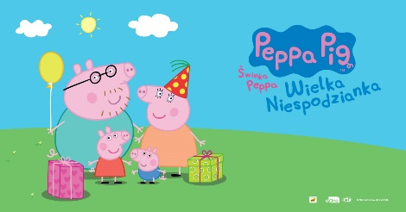

Materiał prasowy, 22.08.2022

Świnka Peppa na żywo w Poznaniu – spektakl dla najmłodszych

Świnka Peppa i przyjaciele zapraszają małych widzów na wyjątkowy spektakl pełen śpiewu, tańca
i dobrej zabawy. Już 9 października na scenie Auli Artis w Poznaniu bohaterka niezwykle lubianej kreskówki zaprosi dzieci do wspólnej przygody. Przedstawienie “Świnka Peppa – Wielka Niespodzianka” to dla najmłodszych wspaniała inspiracja, nauka i moc nowych wrażeń.

Urodziny na scenie
W dniu urodzin Świnki Peppy podekscytowani domownicy, angażując małą widownię spektaklu, przygotowują dla niej urodzinową niespodziankę. Radosna i rozśpiewana rodzinka świnek, wybierając dekoracje i kostiumy wciąga dzieci w świętowanie i uczy je przeżywania pozytywnych emocji. Wszyscy razem bawią się i poszukują urodzinowych niespodzianek, w tym tej najważniejszej - Wielkiej Niespodzianki. Na scenie pojawią się także Pan Zebra i Pani Królik, którzy wraz z pozostałymi bohaterami uczestniczą w przygotowaniach do urodzin Peppy.

Spektakl pełen muzyki, tańca i niespodzianek oraz błotnych kałuż, które Peppa i jej bliscy tak bardzo lubią, jest dla małych widzów wędrówką z bajkowego świata do rzeczywistości. Inspiruje maluchy
i uczy przeżywania niezwykłych emocji oraz dzielenia oczekiwania i radości z najbliższymi.

Aktorzy wystąpią we wspaniałych kostiumach, pośród dekoracji przeniesionych prosto z kreskówki na scenę. Reżyserem oraz scenarzystą spektaklu jest Gabriel Gietzky, a za produkcję odpowiada firma MGR productions. Spektakl przeznaczony dla maluszków już od 2. roku życia.

W kolejnych tygodniach Świnka Peppa odwiedzi inne polskie miasta: Jaworzno, Częstochowę, Marki i wiele innych.

Bilety dostępne są na KupBilecik.pl oraz na stronie www.swinkapeppanazywo.pl

KIEDY:
9.10.2022 (niedziela), spektakle o godzinie: 10:00, 13:00, 16:00
GDZIE:
Aula Artis, ul. gen. Tadeusza Kutrzeby 10, 61-719 Poznań
CZAS TRWANIA SPEKTAKLU:
60 minut + przerwa

INFORMACJE O TWÓRCACH
Scenariusz i reżyseria: Gabriel Gietzky
Scenografia i kostiumy: Maria Kanigowska
Muzyka: Michał Zdrzałek
Spektakl na licencji: Hasbro
Produkcja: MGR productions
Obsada:
Karolina Marcisz, Aleksandra Batko, Agnieszka Raj-Kubat, Kamil Mularz, Szymon Michlewicz-Sowa, Dariusz Dyla, Anna Berek, Filip Wojcik

Więcej o spektaklu:

Strona www: www.swinkapeppanazywo.pl

Facebook: www.facebook.com/swinkapeppanazywo

ONLINE #SwinkaPeppanazywo

Kontakt dla mediów:
Katarzyna Czechowska
ConTrust Communication
512 361 542
k.czechowska@contrust.pl

